Лабораторная работа №2

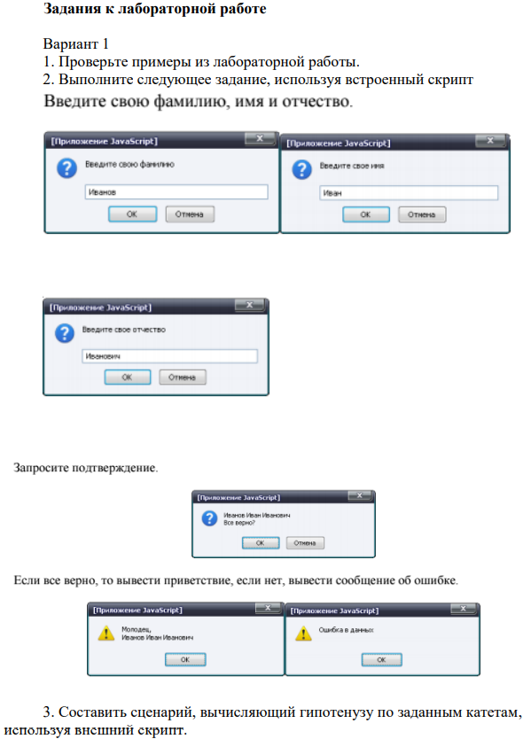

<!DOCTYPE html>

<html lang="ru">

<head>

    <meta charset="UTF-8">

    <meta http-equiv="X-UA-Compatible" content="IE=edge">

    <meta name="viewport" content="width=device-width, initial-scale=1.0">

    <title>Document</title>

</head>

<body>

    <!-- <script>

        var t = "text"

        alert(t)

    </script>

    <script>

        var t = "text"

        alert(t + " text_2")

    </script>

    <script>

        var t = "text"

        alert(t +"\n" +" text_2")

    </script> -->

     <!-- <script>

        var result=confirm("Если 2*2=4 нажмите ОК,"+"\n"+"в противном случае нажмите Отмена");

        if (result) alert("Молодец")

        else alert ("Учи таблицу умножения");

    </script> -->

     <script>

        var str=prompt("2*2=","0");

          if (str=="4") alert("Молодец")

        else alert ("Учи таблицу умножения");

    </script>

</body>

</html>

Задание

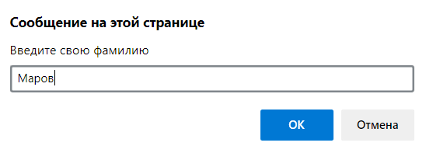

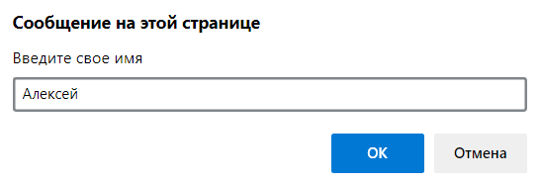

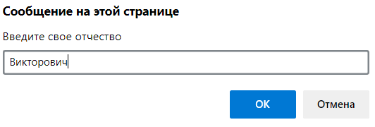

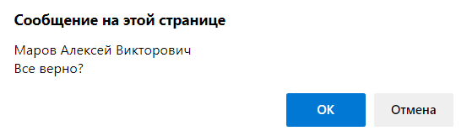

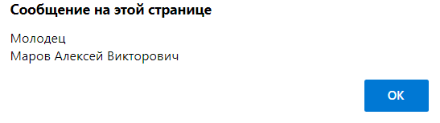

<!DOCTYPE html>

<html lang="ru">

<head>

    <meta charset="UTF-8">

    <meta http-equiv="X-UA-Compatible" content="IE=edge">

    <meta name="viewport" content="width=device-width, initial-scale=1.0">

    <title>Document</title>

</head>

<body>

    <script>

        var first_name = prompt("Введите свою фамилию");

        var second_name = prompt("Введите свое имя");

        var third_name = prompt("Введите свое отчество");

        var result = confirm(first_name +" "+ second_name +" "+  third_name + "\n" + "Все верно?")

        if (result) alert("Молодец" + "\n" + first_name +" "+  second_name +" "+ + third_name)

        else alert("Ошибка в данных");

    </script>

</body>

</html>

Составить сценарий, вычисляющий гипотенузу по заданным катетам, используя внешний скрипт.

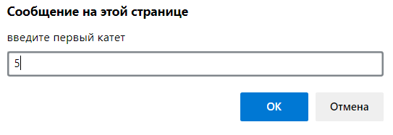

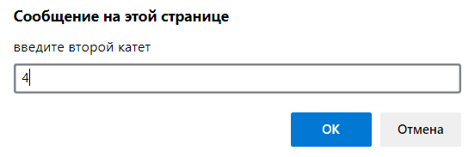

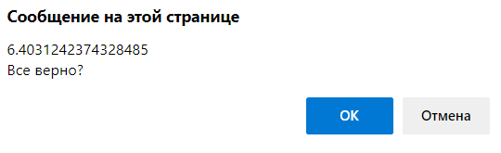

<!DOCTYPE html>

<html lang="ru">

<head>

    <meta charset="UTF-8">

    <meta http-equiv="X-UA-Compatible" content="IE=edge">

    <meta name="viewport" content="width=device-width, initial-scale=1.0">

    <title>Document</title>

    <script type="text/javascript" src="part_3.js">

    </script>

</head>

<body>

</body>

</html>

    var y = prompt("введите первый катет");

    var z = prompt("введите второй катет");

    y=Number(y);

    z=Number(z);

    var x=Math.sqrt(Math.pow(y,2)+Math.pow(z,2));

    var result = confirm(x+ "\n" + "Все верно?")